Baccalauréat Professionnel
Accompagnement, soins et services à la personne
Options : Structure
Niveau : Seconde

Analyse de situation(s) professionnelle(s)
EPREUVE E2

SUJET

Consignes

Le sujet se compose :
- d’un dossier sujet,
- d’un dossier technique.

Vérifier qu’il est complet.

Répondre sur un traitement de texte (Word ou libre office), les questions sont à traitées dan l’ordre à renvoyer pour le 1 avril dernier délai lbisch07@gmail.com

Ce sujet comporte des annexes à renvoyer avec la copie.

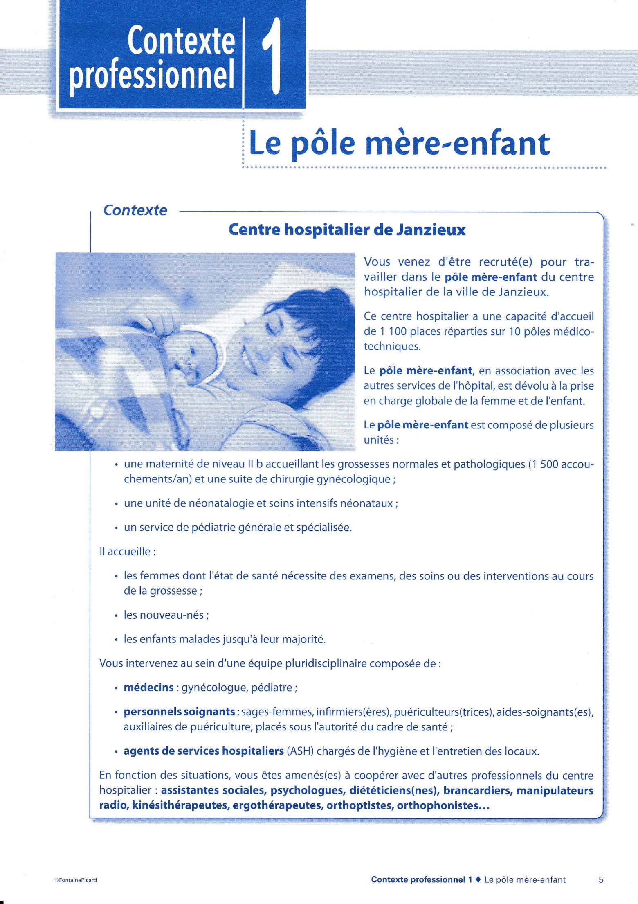

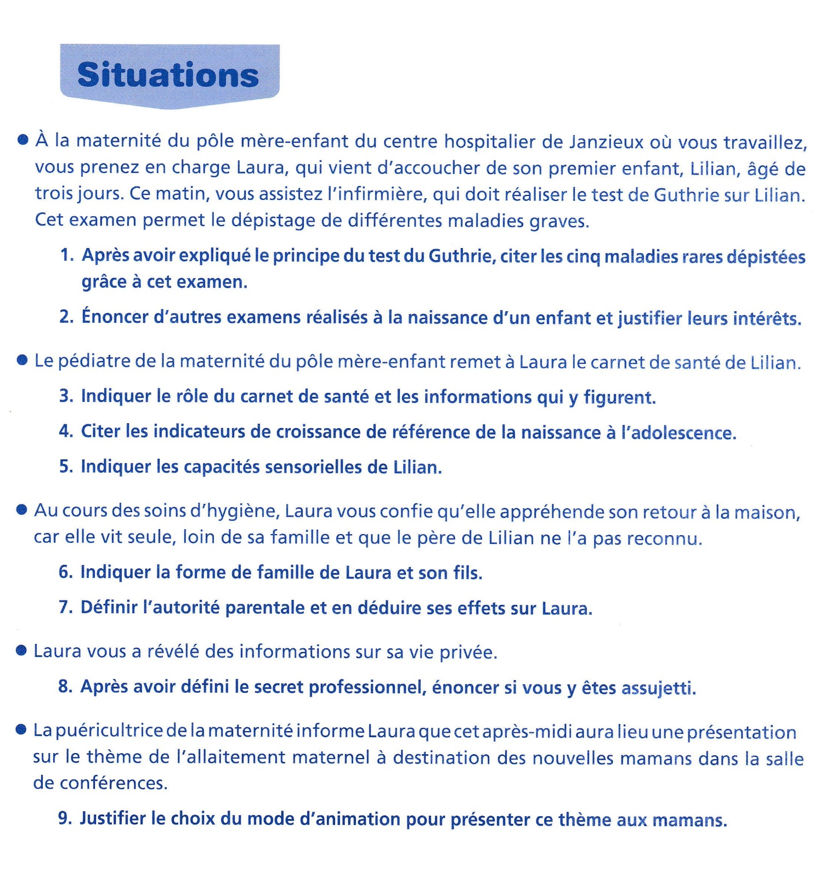
SITUATION 1

SITUATION 2

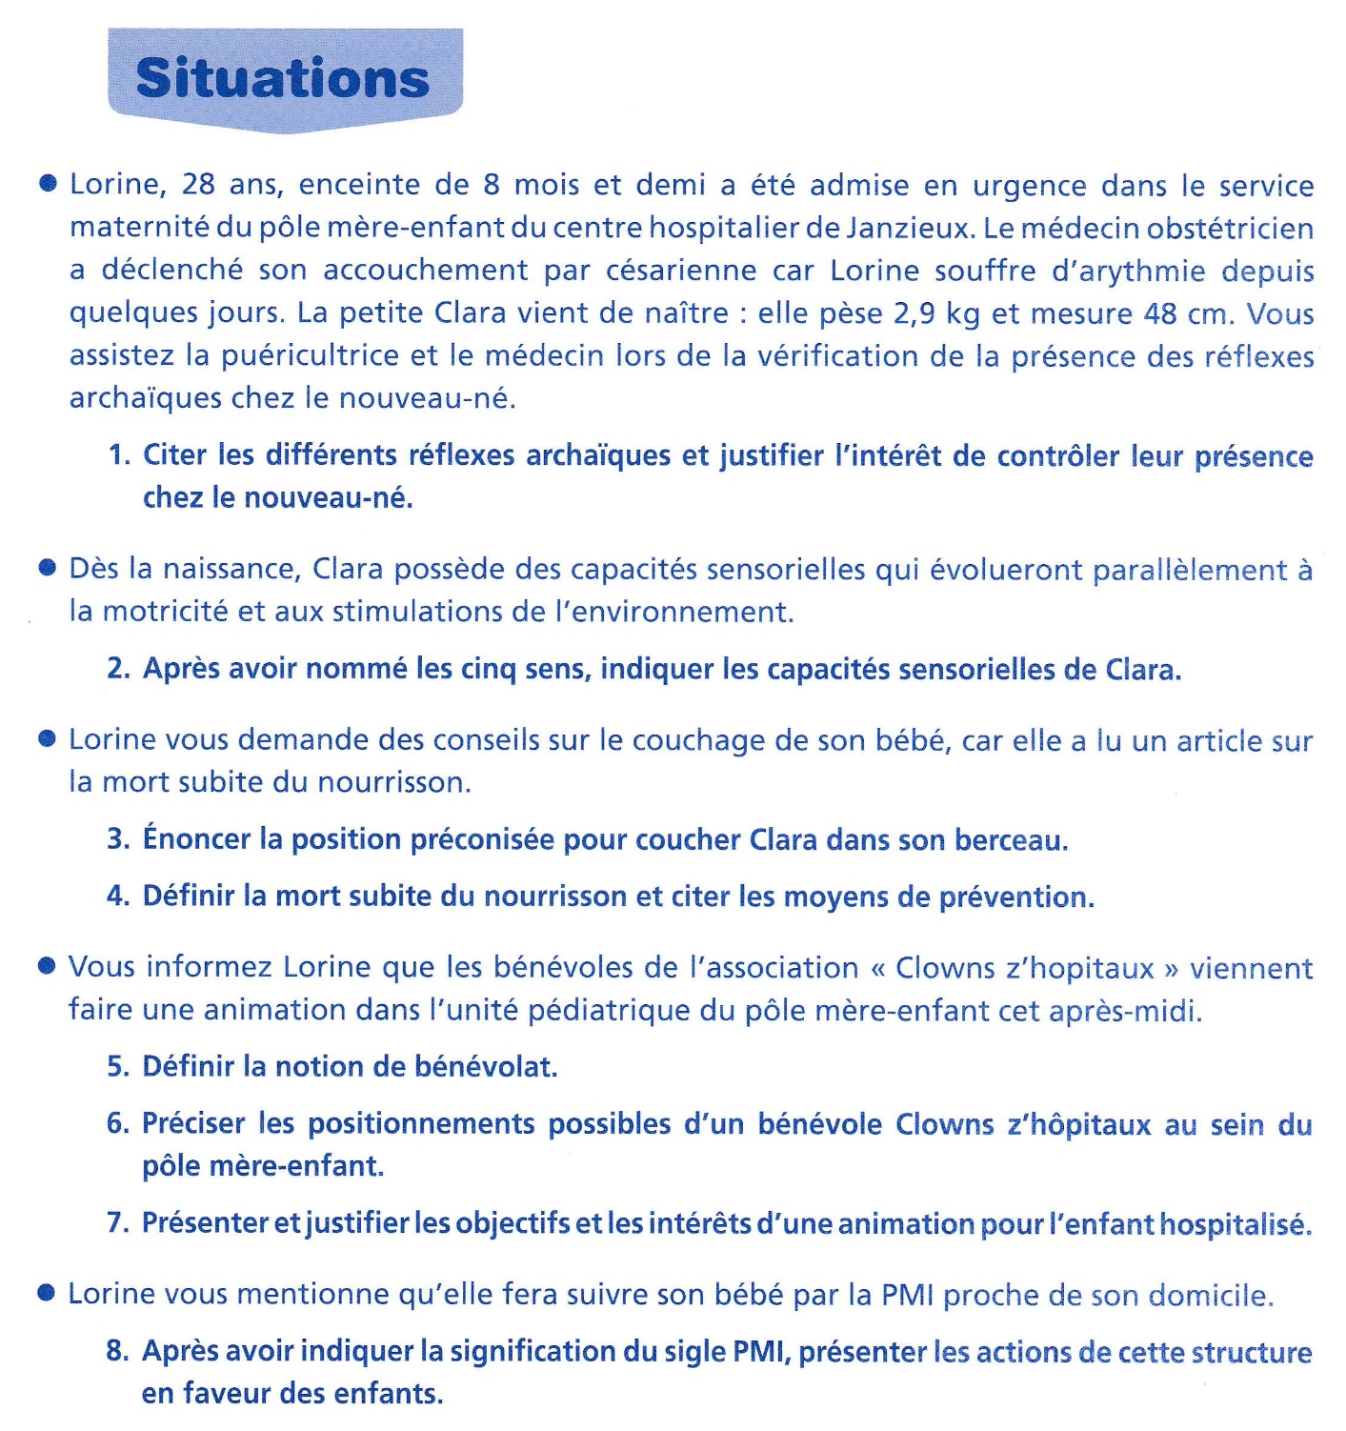
SITUATION 3

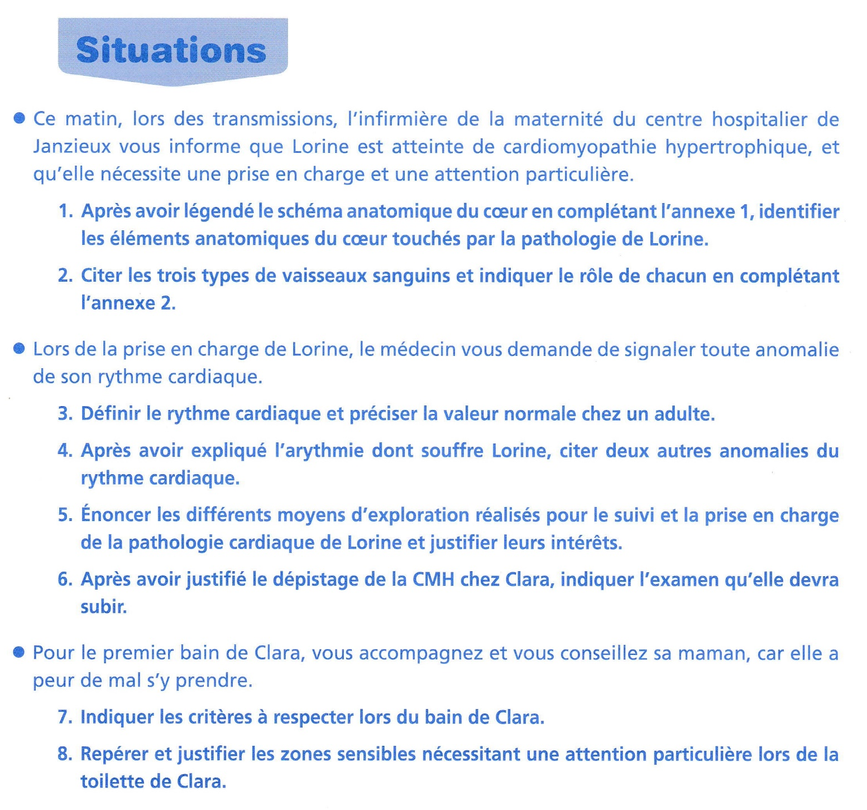
L’annexe 4
L’annexe 3
SITUATION 4

ANNEXES A COMPLETER
Annexe 1 : une pathologie de l’appareil respiratoire : la mucoviscidose
définition
Mécanismes d’apparition
Signes cliniques
Conséquences
Evolutions
Traitements

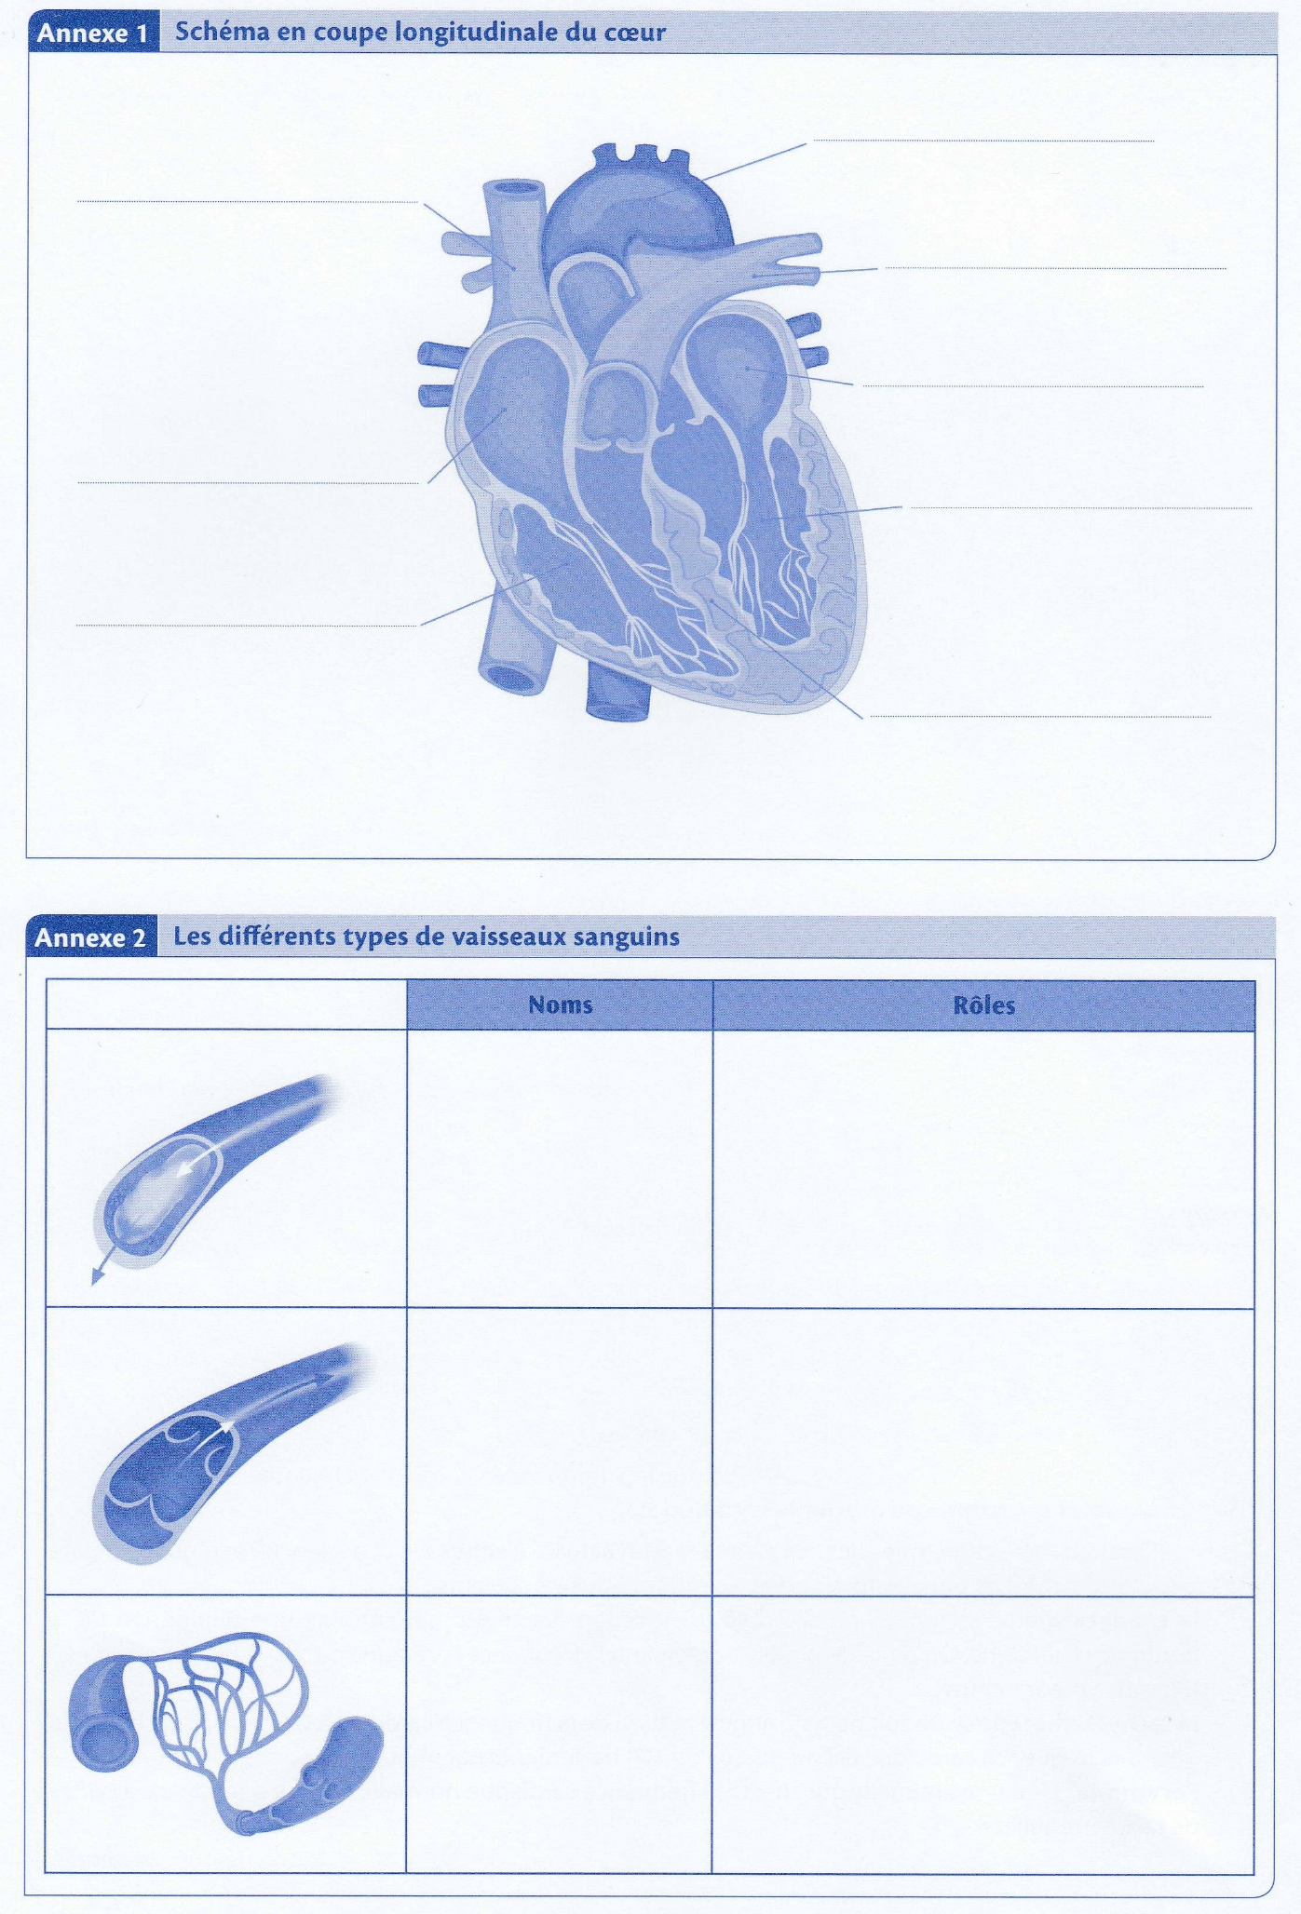

CAPILLAIRES
VEINES
ARTERES
Annexe 3

Annexe 4

